**借动作表征，探问题本源**

——以苏教版数学四年级上册“角的度量”教学为例

常州市新北区新桥实验小学 冯洁

通过对[皮亚杰](https://baike.baidu.com/item/%E7%9A%AE%E4%BA%9A%E6%9D%B0)认知发展说的发展，布鲁纳基于儿童观察和解释世界的内在表征方式将智力发展分为三个阶段。第一个阶段：动作表征阶段，在这个阶段，“儿童的脑力劳动主要是建立经验和动作之间的联系，他们关心的是依靠动作去对付世界”。因此儿童靠动作表征积累经验、学习和认识世界。

儿童的智慧就在他的手指尖上。动手操作的过程，不仅使学生学得生动活泼，而且对所学知识能理解得更深刻，记忆得更牢固。通过让学生在足够自主得空间、足够活动的机会中自主探索、动手实践、积极合作，这样做有利于学生获得积极的、深层次的体验，体验成功的喜悦，体验知识的形成与发展，学生的学习不只是“文本课程”，更是“体验课程”。因此在苏教版数学四年级上册“角的度量”例题教学时，可以设计三次动手操作表征活动。

**活动一、产生特殊角**

引导：我们的学习伙伴三角尺上都有一个90°的角，除了90°的角还有一些比90°小的锐角。你想知道它们的度数吗？借助于已经知道的90°或180°的角，两个人拼一拼，并想一想用算式求出锐角的度数。

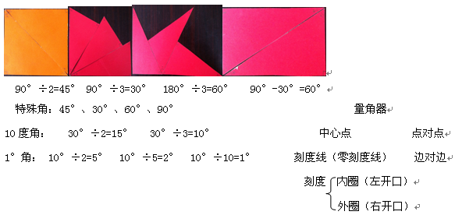

呈现资源：老师发现同学们有这样4种不同的拼法，并用直角量一量（有的拼出了90°）有的拼出了180°。

启发：哪几种拼法能很快想到算式求出一个锐角的度数？

交流第一种拼法：90°÷2=45°，因为∠1和∠2一样大。

交流第二种拼法： 把90°的角平均分成了3份，其中的一份就是90÷3=30°。从而知道∠3就是30°。

交流三种拼法：把180°的角平均分成3份，其中一份就是180÷3=60°。

交流第四种拼法：这种拼法呢？∠3和∠4不一样，你能写出除法算式吗？把不一样大角拼在一起我们不能知道它们任何一个角的度数。如果知道了∠3是60°，能不能求出∠4的度数？

师：刚刚我们借助拼的方法得出了比90°更小的角，∠1和∠2都是45°，∠3是60°，∠4是30°，他们都是**特定的角**，拿出三角尺和你的同桌说一说三角尺上角的度数。

**活动二：产生10°的角。**

(学生用三角尺上的特定角测量这个角的度数)

启发：用几个相等的角拼成已知的角，我们就能得出比90°要小的角了。那刚才我们发现这个角比30°还要小，你能根据刚才的经验想办法得到比30°更小的角吗？可以怎么获得呢？和同桌说一说。

生：把30度的角平均分，30÷2=15°，30÷3=10°。

师：在数学上这个10比较特别，十个十个地数，满十进一，我们可要牢牢地抓住它，老师给大家准备了10°的角（2号信封），请同学们测量这个角的度数。

**活动三、产生半圆工具。**

师：有的同学是一个一个摆的很努力，有的同学借用刚才的直角来度量很聪明，因为他发现一个个摆太麻烦了，有的同学觉得麻烦的都不想摆了，看来这10°的角用起来很麻烦，你们有没有什么好的方法？

生：要是能将这些分散的角连在一起就好了。

师：你的想法真不错，把10°角都连起来就测量就方便多了。

生1：3个10°拼在一起可以找到30°以内所有整十度的角。

生2：9个10°……

生3：围成一圈可以测量360°以内所有整十度的角。

师：其实我们学习的钝角、锐角、直角，最大不超过180°，所以只要半圆就够了。这个半圆中心点在哪里？角的边在哪里？

建构主义的教学理论强调学生对知识的主动探索、主动发现和对所学知识意义的主动建构，建构的过程是“不平衡”到“平衡”的不断反复的过程。第一次动作表征让学生体会可以把未知转化成已知，积累初步经验。第二、第三次活动学生在操作感受种种矛盾冲突，不断激发学生深入思考，逐步展开知识的形成过程，把学生的角色从工具的使用者转化成工具的发明者，把知识的接受者转化成知识的建构者。让学生理解量角器的本质，理解量角方法的本质。

**主要参考文献：**

于海波著,科学课程发展的文化学研究,东北师范大学出版社,2015.03,第37页